数字文化与交互体验作品

一灯一匠——
秦淮灯彩数字体验传承
  - 作品介绍文档

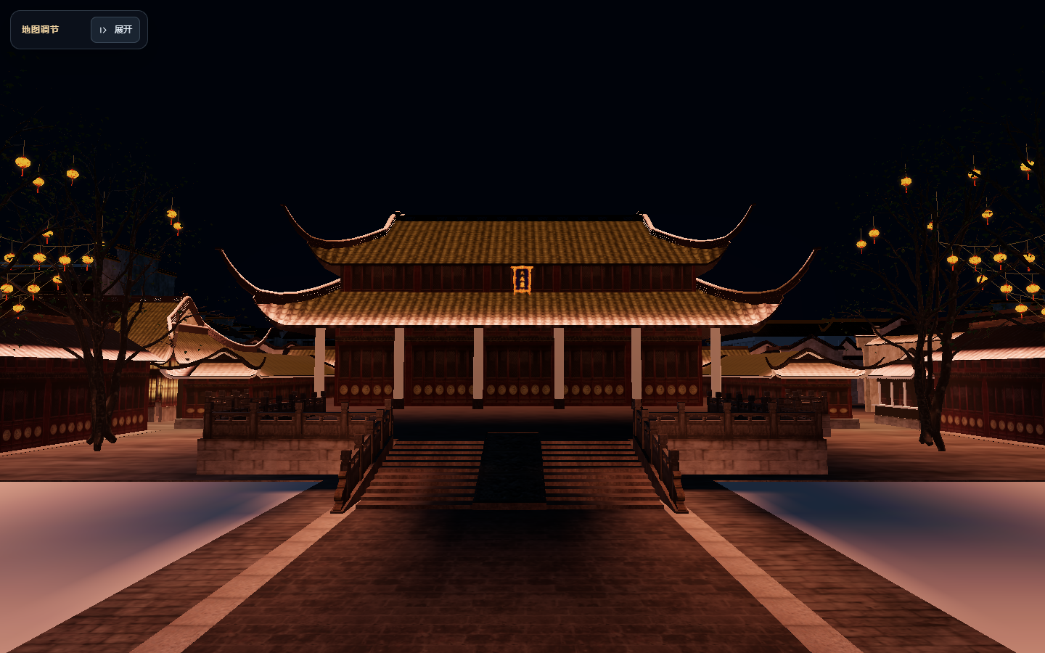
秦淮灯会主场景夜景预览

学校或参赛单位： 【待补充】
团队名称： 【待补充】
指导教师： 【待补充】
完成日期： 【待补充】
文档内容核对日期：2026 年 10 月 22 日

目录
一、作品概述 2
1.1 项目背景与创意来源 2
秦淮灯会的历史文化背景 2
传统灯彩技艺的数字化传承需求 2
1.2 作品定位与简介 2
作品主题、类型与目标 2
游戏故事背景与核心玩法 2
二、作品内容与设计 3
2.1 游戏场景设计 3
秦淮灯会场景与做灯工坊场景 3
彩灯的造型设计、色彩搭配与视觉呈现 3
2.2 游戏剧情与交互玩法 4
拜师学艺与灯会探索 4
NPC 互动、猜灯谜与花灯收集 4
传统荷花灯制作体验 4
2.3 游戏界面设计 5
整体界面风格与布局 5
游戏操作界面与花灯图鉴 5
三、作品创新特色 6
3.1 非遗文化与游戏体验融合 6
从传统文化展示转向沉浸式互动 6
将灯彩制作技艺融入游戏操作 6
3.2 历史场景与文化内容融合 6
秦淮灯会场景的数字化呈现 6
将花灯文化、灯谜与剧情探索相结合 6
3.3 游戏化非遗传承模式 6
构建“赏灯—猜灯—制灯”的完整体验过程 6
四、技术实现与作品成果 7
4.1 主要开发技术 7
Three.js、WebGL 三维渲染 7
Meshy 三维模型制作、Blender 模型微调 7
游戏交互逻辑与功能实现 7
4.2 核心功能实现 8
三维场景探索 8
NPC 交互与任务系统 8
花灯图鉴、灯谜及制作系统 8
4.3 作品成果与运行情况 9
已完成的功能及展示效果 9
游戏实际运行环境 9
作品截图与测试情况 9
五、学生贡献与项目分工 10
5.1 团队成员分工 10
策划、设计、建模、程序开发等具体职责 10
5.2 团队原创工作 10
文化资料调研与剧情设计 10
三维场景的灯会布置、光效调整，以及花灯、人物、工具的模型制作 10
游戏交互开发、界面设计与测试优化 10
六、应用价值与总结 11
6.1 文化传承价值 11
促进秦淮灯彩非遗文化的数字化传播 11
6.2 教育与推广价值 11
提供趣味化、交互式的传统文化学习体验 11
探索数字文旅与文化创意应用场景 11
6.3 总结与展望 11
作品核心特色与成果总结 11
后续优化及拓展方向 11

一、作品概述

1.1 项目背景与创意来源

秦淮灯会的历史文化背景
秦淮灯会承载着南京地域文化与节令生活的共同记忆。沿河建筑、街巷、桥梁与各式花灯共同构成可游览、可停留的夜间公共空间；灯彩既是观赏对象，也与民俗寓意、手工技艺和人们对美好生活的愿望相联系。作品选取夫子庙、贡院周边及秦淮河岸的灯会意象，将赏灯活动置于具体的空间与人物关系中。
场景设计强调地域氛围与游览体验，不将当前三维地图表述为某一历史年份的精确复原。建筑、花灯与剧情内容分别承担环境识别、文化观察和任务引导的作用，使玩家能够从一盏灯的造型进入对秦淮灯彩的理解。

传统灯彩技艺的数字化传承需求
仅展示成品图片，较难说明竹篾为何弯成特定结构、捆扎位置如何固定，以及各类材料怎样依次参与成灯。项目因此把数字化表达的重点从成品观看延伸到制作过程，将可操作的材料、结构变化与工序顺序组织成体验内容。数字体验用于辅助理解，不替代真实工艺实践与工匠指导。

1.2 作品定位与简介

作品主题、类型与目标
《一灯一匠——秦淮灯彩数字体验传承》是一款以秦淮灯彩为主题的浏览器端三维文化体验游戏。作品面向对传统文化、手工制作和数字文旅感兴趣的体验者，通过灯会探索与做灯工坊两个空间，连接花灯外观、文化叙事与基础制作知识。当前成果为可运行的阶段性原型。

游戏故事背景与核心玩法
玩家以学艺者身份与师父相遇，依次观察七类花灯、确认讲解内容并解锁花灯图鉴，再沿任务线回到师父处。主场景已具备探索、对话、观灯与图鉴积累；新工坊已实现荷花灯扎框子的交互。灯谜仍为占位环节，后续四道制作工序和主场景成灯回流尚未完成，不能视为完整闭环。
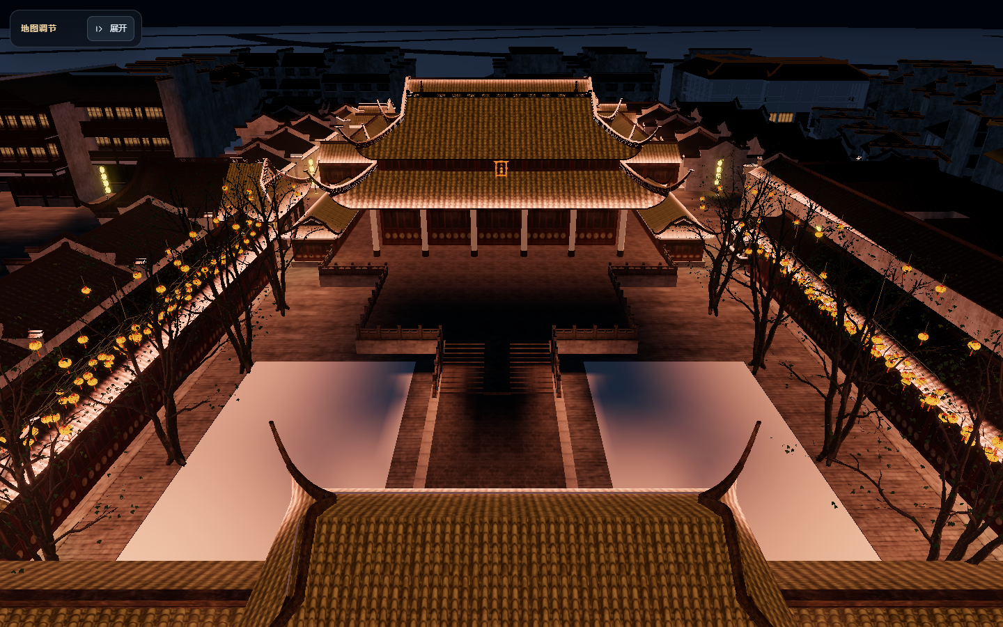
图 1-1 夫子庙片区灯会夜景预览：建筑、庭院与灯组的空间关系

二、作品内容与设计

2.1 游戏场景设计

秦淮灯会场景与做灯工坊场景
秦淮灯会主场景围绕河道、桥梁、沿街建筑和夫子庙片区展开。河岸与街巷提供移动路径，灯组及地标形成视线目标，师父与观察点承担叙事入口。布局既考虑远处灯彩的识别，也考虑近距离观察与人物可达性；水中荷花灯的观察交互放在可抵达的岸边，避免玩家为推进任务进入不可行走区域。
场景分为预览与游玩两种用途：预览便于查看夜景、调整灯光和检视模型；游玩模式叠加角色、任务、地图与交互判定。两者共享场景与已保存的光效配置，但可见对象并不完全一致，例如游玩模式会隐藏船只。因此，本文夜景预览图用于说明环境表现，不用来证明游玩模式下的全部对象与功能。
做灯工坊采用木构室内空间与多个工作台的布局，将材料拾取、竹篾加工、合成操作和指导书阅读放在同一空间中。靠近工作台后切换至便于操作的视角，使空间探索与局部工艺动作互不干扰。物品栏保留已取得材料及已制成的竹圈，支持在操作前确认当前持有物。
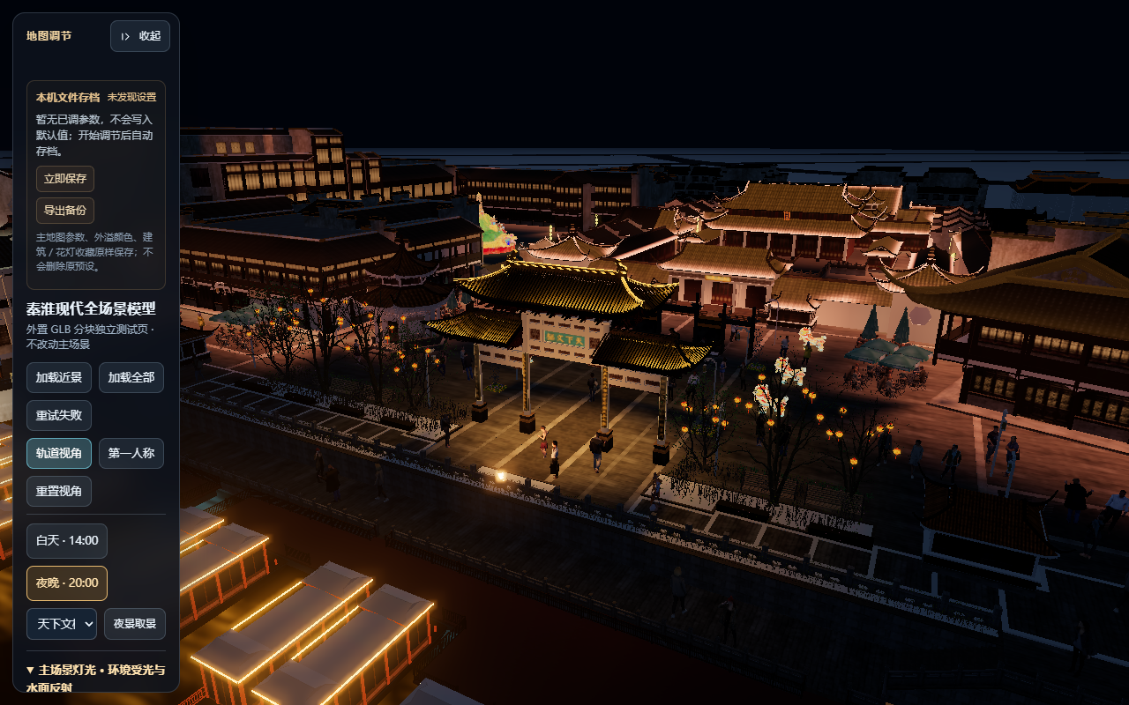  图 2-1 秦淮河岸与建筑夜景预览 | 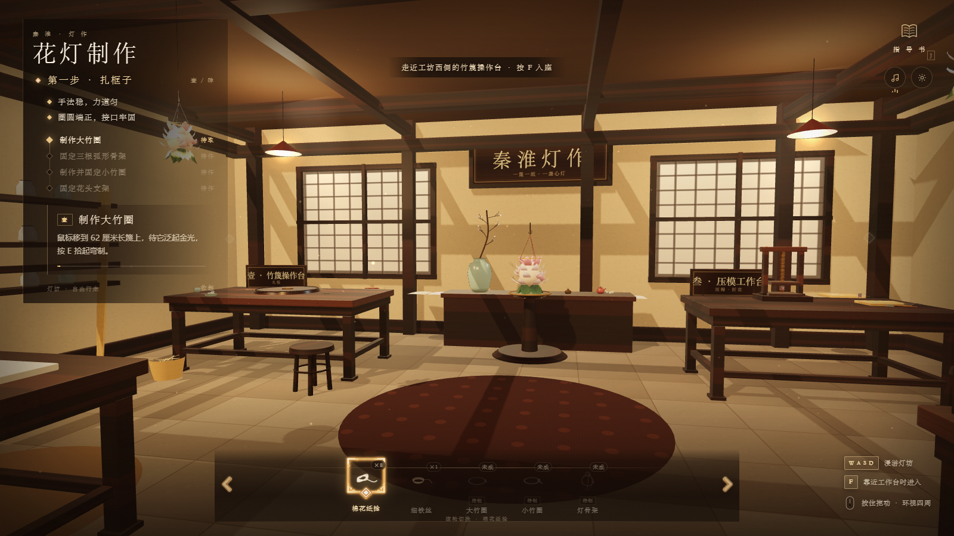  图 2-2 做灯工坊与工作台布局

彩灯的造型设计、色彩搭配与视觉呈现
花灯设计保留不同题材的主要识别特征：狮子灯以形体与装饰建立节庆感，贡院题名灯对应求学与题名叙事，马灯强调动态姿态，鳖山灯、菊水灯及水中荷花灯通过轮廓、尺度和安放位置形成差异。七个观灯节点采用固定顺序，不以重复模型代替文化内容的区别。
视觉表现以建筑暖色光、局部彩灯色与水岸暗部形成对照。马头墙建筑的窗内透光、建筑构件颜色、灯光外溢以及各类水面反射可以分别调节，避免所有表面被同一种高亮覆盖。河面效果采用与场景美术相配合的可调反射与光晕表达，不宣称已经实现物理精确的全局光照。
荷花灯的结构依据制作资料与参考图反复调整：竹篾呈较细的圆杆形态，三根短主骨架弯成 U 形，大圈位于弧形长条靠上位置，小圈位于顶部；捆扎需同时束住相接构件。顶部以金丝和红线组成三点汇聚的吊挂结构，避免脱离参考的不规则自由造型。

2.2 游戏剧情与交互玩法

拜师学艺与灯会探索
剧情以拜师开场，将灯会游览转化为带有学习目的的探索。玩家与师父对话后，按狮子灯、贡院题名灯、马灯、鳖山灯、菊水灯、水中荷花灯主灯、水中荷花灯小灯的顺序完成观察。各节点既是行走目标，也是讲解内容的承载物，完成后再进入下一节点。台词以项目中更新后的贡院题名灯版剧本为依据。

NPC 互动、猜灯谜与花灯收集
普通对话由玩家手动继续，观察状态则暂时限制移动、保留自由查看，并允许取消；仅靠近或误触不直接算作学完。确认完整讲解或满足已核验音频条件后才解锁图鉴。“收集”指文化条目与模型阅览权限的积累，不是将场景中的大型花灯直接拿走。
灯谜目前通过庙内进入、退出及任务恢复的占位流程预留位置，尚无完整题库、作答判定与奖励结果。回到师父处后，现有主线可以明确跳过制作并走向挂灯目标，但成灯资源及工坊结果回流尚未接通。首幕三段配音已接入，后续录音仍需逐段核验。
【待补充：完整灯谜系统实现后的真实作答界面截图】
图 2-3 灯谜交互素材预留位（当前为占位流程，非已完成界面）

传统荷花灯制作体验
工艺以《做荷花灯》资料为准，划分为扎框子、裱糊、制作花瓣、粘贴花瓣、装花头与蜡烛五步。新工坊当前完成第一步：取得竹篾，分别弯圈并用棉花纸捻捆扎，制成大圈和小圈后先收入物品栏，再从大圈开始组装三根 U 形骨架。大小圈、骨架接点与顶部吊挂均有对应的结构表现。
后续设计为：用浆糊完成无纺布及裱布的裱糊；纸张以粉红色染料染色、阴干后绕压模轴，用白线逐圈缠绕并敲压成褶；花瓣用铜丝整理固定，粉色花瓣分层错位粘贴，再安装成品绿叶、花头、花茎和蜡烛。铁丝用于花头支撑，与花瓣使用的铜丝区分。上述四步目前属于规范化流程，不能作为已实现的操作展示。
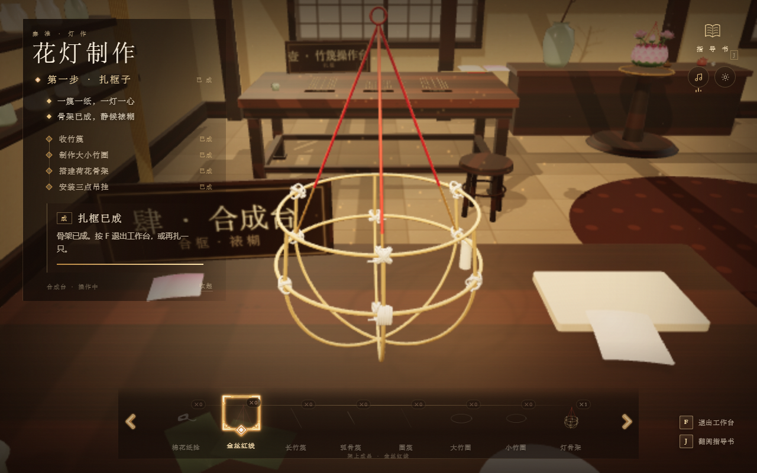
图 2-4 新工坊扎框子阶段：U 形竹骨、竹圈与三点吊挂

2.3 游戏界面设计

整体界面风格与布局
主场景界面采用克制的文字层级与书册式阅读呈现，让河岸、建筑和花灯仍是主要视觉内容。任务信息在探索时提供方向，NPC 字幕与当前交互保持关联；图鉴、地图等需要集中阅读的内容进入独立界面，减少多个面板同时遮挡场景的情况。
界面区分“当前目标”“可执行动作”和“已积累内容”。任务推进依靠完成条件而不是装饰性提示；对话和观灯状态采用不同控制规则，防止角色误走动打断阅读。主场景的灯光控制台用于开发与展示调试，不将其描述为正式游玩必须操作的内容。
工坊中，阶段清单、工作台视角、物品栏和指导书共同组织操作。玩家先看材料，再取得材料，最后在对应台面处理。物品切换使用 change 提示音，中等步骤完成使用 chime，指导书点击与翻页使用 flip；翻书音量按当前版本提高至原来的两倍，为翻页动作提供更清晰的听觉反馈。

游戏操作界面与花灯图鉴
主场景支持 WASD 移动、鼠标左键拖动观察、靠近目标后按 E 交互。地图可由小地图展开为大地图，选择目的地后计算路线。观察过程中保留对花灯的查看，并可按 E 取消；任务与图鉴不会因为未确认的讲解而提前解锁。
花灯图鉴采用双页书册，内容页同时展示三维模型与对应说明。已解锁条目可旋转、缩放查看，未解锁条目保持限制；模型按需加载，关闭阅读后释放独立渲染器、几何与复制材质等资源。这种形式让玩家能在游览后回看造型细节，而非只记录一个收集数量。
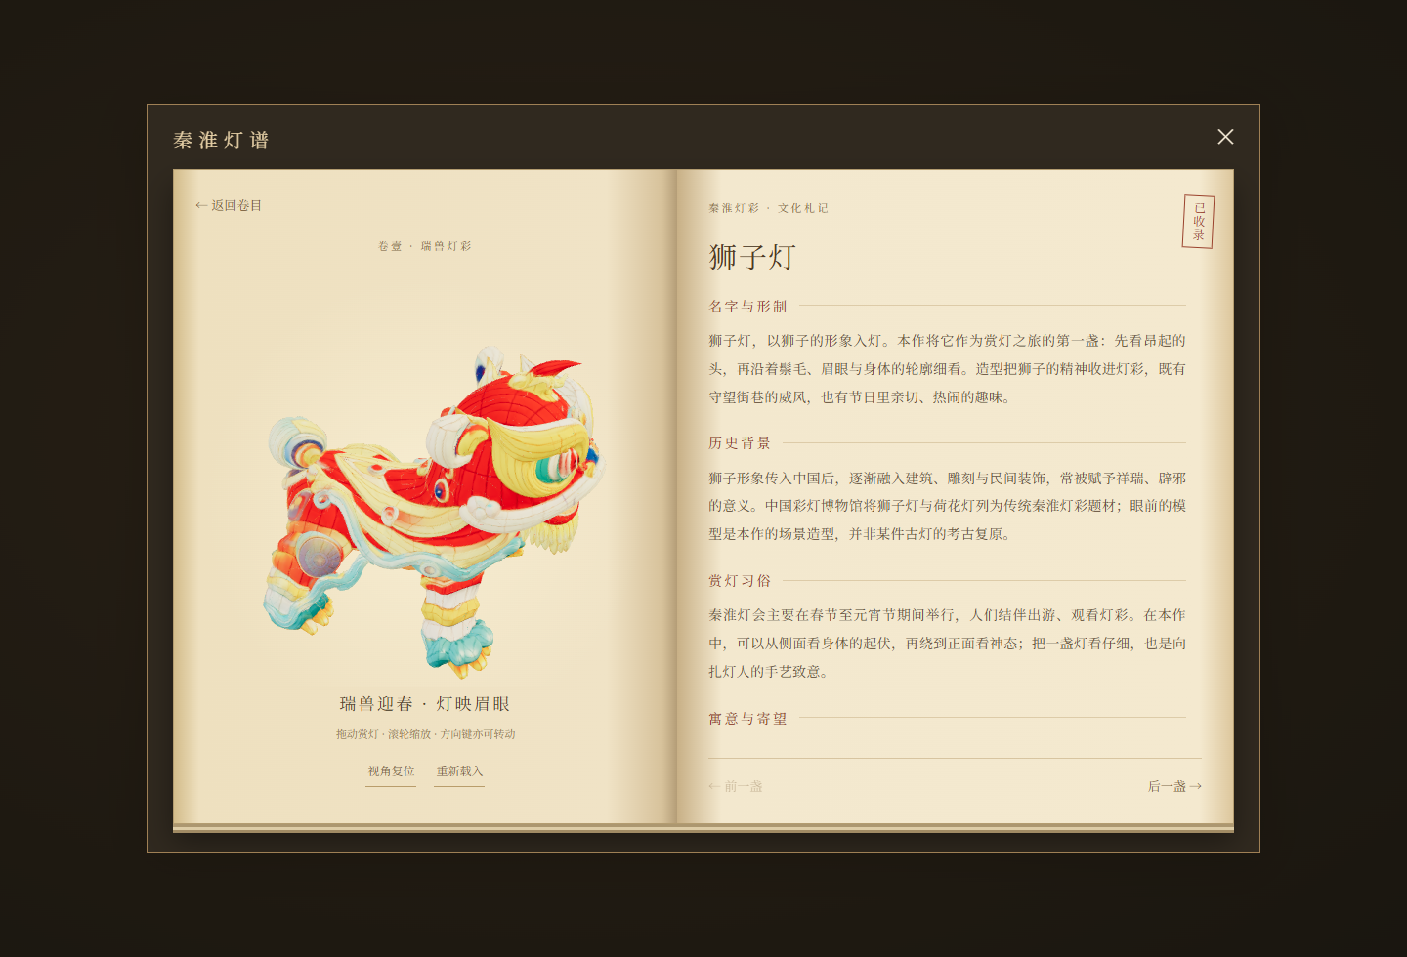
图 2-5 花灯图鉴中的狮子灯三维模型与文字说明
图示为项目实际图鉴页面。条目解锁、模型查看与任务进度相联动；书册内容的形成以完整观察为前提。手机竖屏已有界面验证截图，但仍需扩展设备测试，不能据此认定所有移动设备均已适配。

三、作品创新特色

3.1 非遗文化与游戏体验融合

从传统文化展示转向沉浸式互动
作品将文化信息置于可行走的灯会空间。玩家先在远处识别灯组，再靠近观察、聆听或阅读，并将已理解的内容保存到图鉴。环境、动作和知识呈现由同一目标串联，避免把文化介绍完全放在与游戏分离的说明页面。其价值体现在信息获取方式的转变，而非对学习效果作未经验证的量化承诺。

将灯彩制作技艺融入游戏操作
制作系统选择能直接看见结构变化的动作作为交互重点。弯竹圈、收圈入栏、弯出 U 形竹骨、校准连接位置和捆扎固定，使工序不仅是按钮列表。棉花纸捻的动画需要跨束相接的两组骨架；大小圈先制作后收集，再开始组装，保留真实操作中“准备构件—组合结构”的关系。

3.2 历史场景与文化内容融合

秦淮灯会场景的数字化呈现
沿河建筑与灯组相互组织游览节奏。夫子庙片区形成相对集中的视觉目标，河道和桥梁提供方向线索，灯彩在街巷与水面形成不同的观看距离。建筑窗光、环境辐射、灯光颜色与水面效果分别调整，让夜景既呈现节庆亮点，也保留建筑与通行区域的可辨识性。

将花灯文化、灯谜与剧情探索相结合
师父提出学习目标，七类花灯逐步展开不同内容，图鉴积累形成可回看的学习记录；灯谜被安排为理解与回顾之间的设计环节。当前证据支撑的是观灯、对话和图鉴的联系，灯谜仍需补齐题目、答案解释和状态反馈。创新表述因此落在已有交互关系和可延续的设计结构上，而不是把预留环节写成成品。

3.3 游戏化非遗传承模式

构建“赏灯—猜灯—制灯”的完整体验过程
“赏灯—猜灯—制灯”是作品的总体体验框架：赏灯建立对题材与外观的认识，猜灯促使玩家回顾文化线索，制灯将观察转为对材料和结构的操作。已完成的赏灯主线与扎框子体验分别验证了两端的可行性；中间灯谜和后续成灯工序仍需接续，当前整体为阶段性贯通。
体验环节 | 设计作用 | 当前状态
赏灯 | 场景观察、讲解确认、图鉴积累 | 主场景已实现七灯顺序体验
猜灯 | 结合文化线索作答与回顾 | 占位流程，完整系统待实现
制灯 | 理解材料、结构与成灯工序 | 扎框子可操作，后续四步待实现

体验的完整性不仅取决于环节数量，还取决于任务状态、物料名称和作品结果是否一致。项目已通过工艺文档修订统一浆糊、棉花纸捻、粉色花瓣和蜡烛等设定，后续将在同一规范下完成工坊与主场景联动。

四、技术实现与作品成果

4.1 主要开发技术

Three.js、WebGL 三维渲染
项目以 Three.js 构建浏览器端三维场景，通过 WebGL 完成建筑、人物、花灯和工坊道具的渲染。现有依赖记录包含 Three.js 0.180.0 与 esbuild 0.25.10。场景逻辑、交互界面与资源加载在网页中协同运行，适合本地展示和后续浏览器发布，不依赖桌面游戏引擎安装。
新工坊使用色调映射、sRGB 输出和柔和阴影配置，配合木质场景、竹篾与纸捻材质表现结构。主场景将不同灯组的颜色、光晕、地面辐射和水面效果拆分为参数，支持局部调试与保存。此类效果服务于可控的夜景表达，不等同于实时路径追踪或严格物理仿真。

Meshy 三维模型制作、Blender 模型微调
资源清单记录了部分来自 Meshy 的模型来源，包括狮子灯、灯笼和魁星阁等，说明项目采用 AI 辅助生成与后续人工整合的混合流程。Blender 用于模型检查、局部修整、结构或比例调整，以及面向浏览器展示的减面与层级优化实验；导出资源再进入网页场景配置。
模型生成不能代替工艺准确性判断。荷花灯骨架依据参考图调整 U 形弯曲、竹圈比例、接点捆扎和顶部红线，形成与制作说明相符的结构。AI 生成资产、外部基础模型与团队手工制作须在提交时分别列明；操作人员、提示词记录及素材授权仍需补充，不将全部模型表述为纯手工原创。

游戏交互逻辑与功能实现
主线以状态管理记录当前灯序、讲解确认、图鉴解锁与庙内流程，剧情存档与场景光效配置分别保存。大地图寻路将路径计算交给 Web Worker，并检查障碍与桥面通行。工坊以材料状态、制作阶段和工作台动作驱动骨架变化，避免仅靠展示动画推进流程。
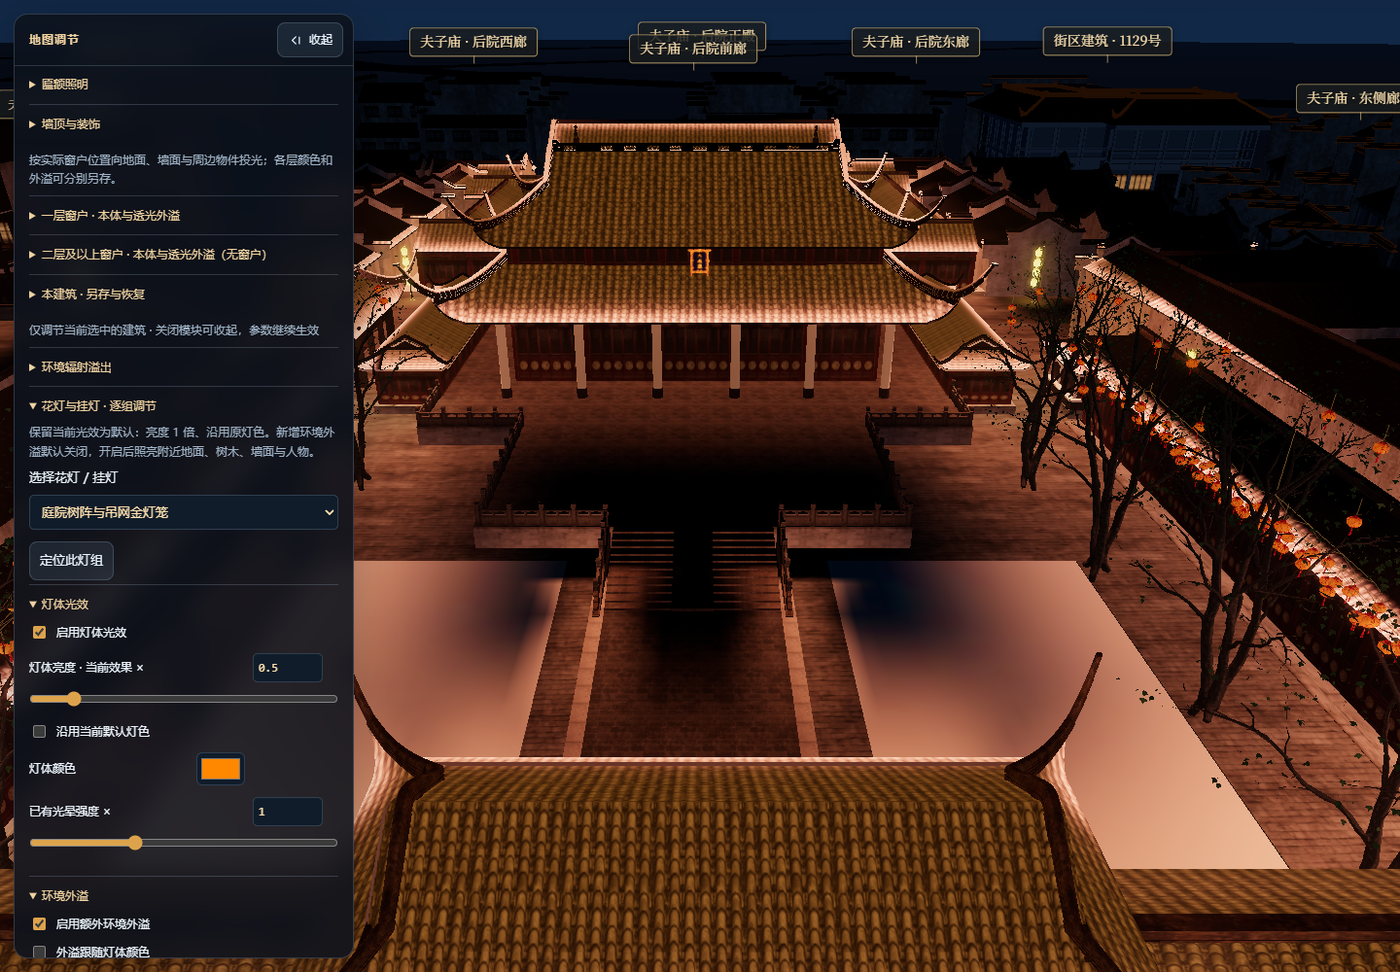
图 4-1 主场景夜景预览及灯光参数控制界面
技术依据：主场景 story 模块、新工坊 hehua-workshop、资源 manifest 清单与模型优化工作记录。图示控制台属于调试环境。

4.2 核心功能实现

三维场景探索
玩家在可通行区域内移动与转向，利用小地图或大地图确定目标。导航将目的地、障碍绕行与桥梁高度关系纳入路径检查，并在偏离路线时重新计算；水中目标使用可达岸点作为交互位置。已通过相关逻辑测试，但尚不能据此代替对全地图每条路线的人工走查。

NPC 交互与任务系统
任务按固定顺序推进七次观灯，靠近、朝向、视线和当前状态共同决定能否交互。讲解在完整确认后记为已学，取消观察不误解锁，已保存进度可恢复；庙内进入退出也需恢复到正确阶段。角色对话、观察和图鉴阅读各自具有清晰的进入、继续与退出条件。

花灯图鉴、灯谜及制作系统
图鉴已实现七类花灯的解锁管理及独立三维查看，并处理加载、失败重试与关闭清理。灯谜仅保留任务接口，未提供完整谜题玩法。当前主线存在跳过制作的分支，挂灯目标不代表已生成并挂上玩家完成的荷花灯；成灯资源和跨场景结果传递仍待补齐。
新工坊已实现竹篾收集、弯圈、纸捻捆扎、大小圈收集与骨架搭建。材料收集完成和骨架完成分别触发步骤音效，物品切换与指导书翻页有独立反馈。制作进度目前止于“骨架已成，静候裱糊”，染纸、压模及后续工序的入口仍提示后续开放。
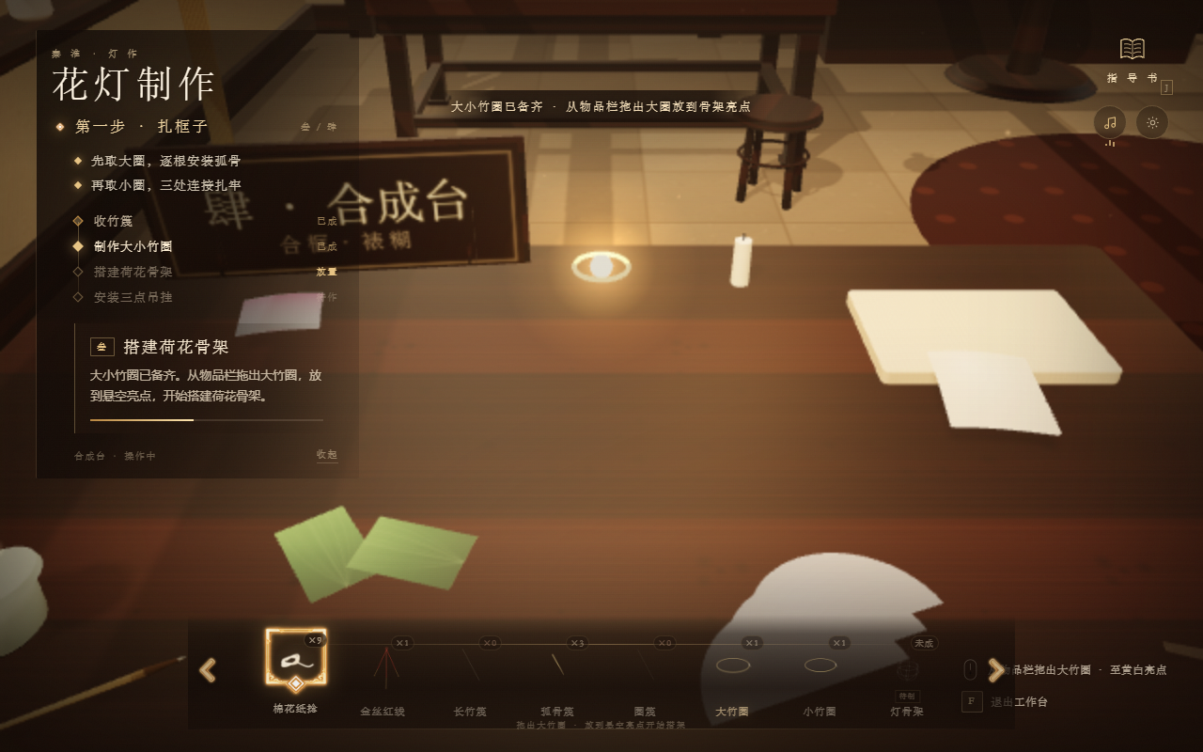  图 4-2 大小竹圈制成后先收集到物品栏 |  | 图 4-3 装配完成的骨架及连接关系
功能对象 | 已落实的交互约束 |  | 后续工作
图鉴 | 确认后解锁；可旋转、缩放模型 |  | 补充内容校核与更多设备验证
灯谜 | 保留进入、退出与任务恢复位置 |  | 题库、判定、解释与奖励反馈
荷花灯制作 | 先制圈、收圈，再搭建 U 形骨架 |  | 裱糊至装花头、蜡烛及成灯回流

功能完成情况以当前可运行版本为界，不将工艺文档、模型结构验证图或预留按钮单独作为系统已完成的证据。

4.3 作品成果与运行情况

已完成的功能及展示效果
目前已形成秦淮灯会三维环境、分类型花灯配置、夜景调试与保存、师父对话、七灯观察、花灯图鉴及地图导航等主场景成果；新工坊具备室内环境、工作台、材料拾取与第一阶段骨架制作。灯谜、后续四阶段及成灯回流不列入已完成功能。

游戏实际运行环境
项目开发与检查在 Windows 本地环境进行，通过 HTTP 服务访问网页。主场景入口为 qinhuai-modern-import.html，新工坊入口为 hehua-workshop。浏览器需支持 WebGL，资源加载依赖本地服务与模型文件完整。已有桌面与手机竖屏截图，但显卡、内存、具体浏览器版本及兼容设备清单仍为【待补充：实际测试配置】。

作品截图与测试情况
文中图片均选自项目已有真实截图，分别标注预览、游玩、图鉴和工坊用途；灯谜图保留待实现占位。本次于 2026 年 10 月 22 日执行两组逻辑回归，结果如下。测试证明对应规则按预期运行，不代表全部视觉质量、音频内容及设备性能均已验收。
本次执行项目 | 覆盖内容 | 结果
主线逻辑回归  test-story.mjs | 七灯顺序、确认解锁、独立存档、庙内恢复、资源缺失保护、岸点及视线判定 | 通过
导航逻辑回归  test-story-navigation.mjs | 绕墙、碰撞边采样、抬高桥面、偏离重算、不可达处理、地图坐标往返 | 通过

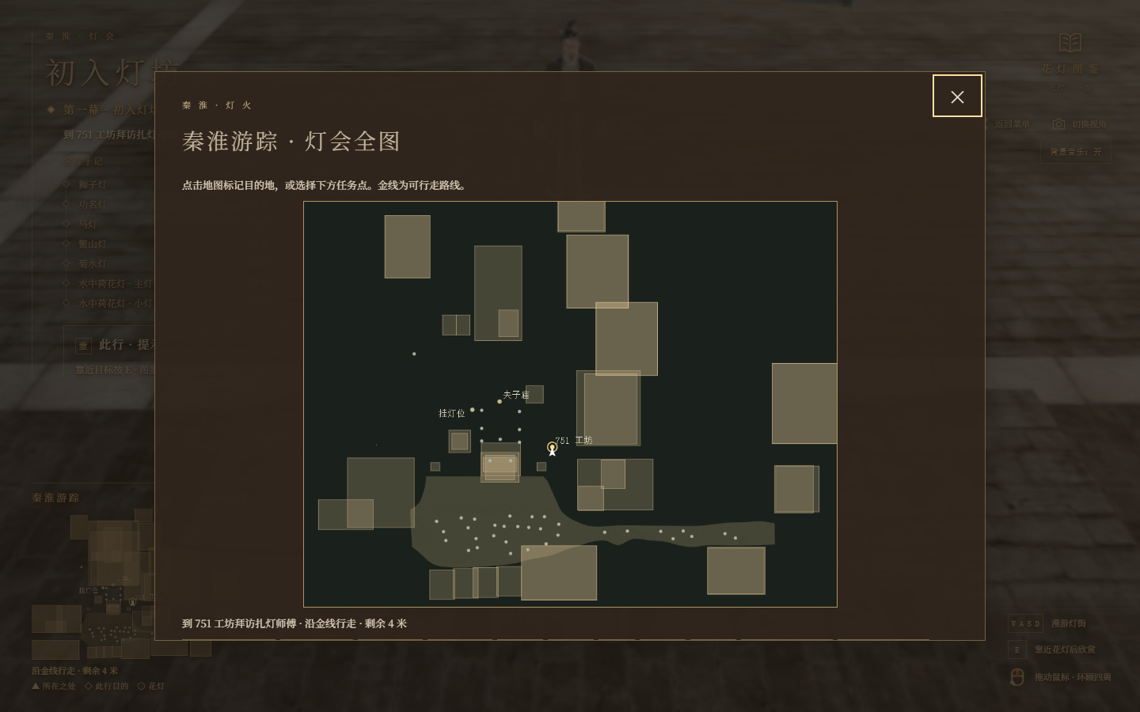  图 4-4 主场景大地图与目标定位界面 | 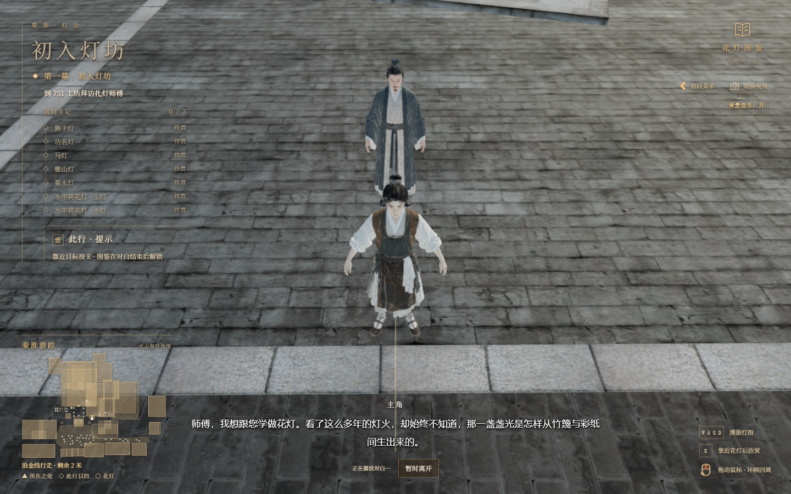  图 4-5 游玩模式中的师父与对话字幕
尚需补充：完整人工通关记录、统一硬件条件下的加载时间与帧率、移动设备触控可用性、后续配音核验及真实用户体验记录。当前没有足够证据报告平均帧率、完成率、用户数量或教学提升幅度。

五、学生贡献与项目分工

5.1 团队成员分工

策划、设计、建模、程序开发等具体职责
现有资料能够对应项目工作内容，但未提供可核验的成员名单、承担比例与指导记录。本节先列出需由参赛团队确认的职责及成果，不将文件作者、设备账号或 AI 工具记录推定为学生个人贡献。提交前应据任务记录、版本历史和原始素材补齐署名。
工作方向 | 需确认的具体职责与成果 | 负责人
策划与文化调研 | 灯会主题、七灯内容、贡院题名灯版台词、荷花灯工艺规范与流程修订 | 【待补充：姓名】
视觉与界面设计 | 场景构图、灯会布置、花灯色彩、任务界面、地图及书册式图鉴 | 【待补充：姓名】
模型与资源整合 | 花灯、人物、工具资源制作或生成；Blender 调整、减面及场景适配 | 【待补充：姓名】
程序与交互开发 | 场景控制、剧情状态、图鉴、导航、工坊制作逻辑及音效接入 | 【待补充：姓名】
测试与优化 | 工艺对照、模型比例校验、回归测试、资源加载及页面适配检查 | 【待补充：姓名】

5.2 团队原创工作

文化资料调研与剧情设计
项目工作包括围绕秦淮灯会选择主题与灯种、组织拜师和观灯叙事，并将更新后的台词与任务节点对应。荷花灯资料修订进一步统一了浆糊、棉花纸捻、粉红色染纸、成品绿叶、蜡烛等设定，以及大小圈和 U 形骨架的连接顺序。资料来源、采访或考察记录、编写者与审核者为【待补充：调研与创作凭证】。

三维场景的灯会布置、光效调整，以及花灯、人物、工具的模型制作
现有场景与修改记录体现了灯组位置、建筑分类灯效、水面反射、环境外溢和荷花灯骨架结构等持续调整。可归入团队工作的部分，应据实际记录确认其设计决策、制作过程及整合成果；Meshy 生成、外部模型、音效与基础素材须单列来源及授权。人物和工具的具体制作归属为【待补充：资源与贡献清单】。

游戏交互开发、界面设计与测试优化
可对应到成果的工作包括观灯确认与图鉴解锁、任务存档、导航判定、模型按需加载与释放，以及工坊中的拾取、制圈、收圈、捆扎动画和步骤反馈。AI 辅助生成代码或资产的参与范围、人工修改与测试责任须如实披露；本文件不据此直接认定全部代码或模型为学生独立原创。

六、应用价值与总结

6.1 文化传承价值

促进秦淮灯彩非遗文化的数字化传播
作品以可探索的灯会环境和可回看的花灯图鉴，将灯彩题材、形态与相关叙事放在同一体验中；以制作工坊补充骨架和材料知识，使成品不再只是一个视觉符号。浏览器形式为课堂演示、展陈辅助和公众体验提供了较易访问的载体，但实际传播范围仍需以后续部署与使用记录为依据。
文化内容的准确性比增加信息数量更重要。后续应邀请熟悉秦淮灯彩的从业者或研究者核对造型、名称、寓意与工序，清楚区分数字交互的必要简化和传统工艺本身，避免把为操作便利作出的设计误当作工艺事实。

6.2 教育与推广价值

提供趣味化、交互式的传统文化学习体验
拜师任务为学习提供情境，观灯确认与图鉴回看帮助组织信息，工坊动作则把结构与顺序转化为可观察的变化。其潜在教育价值在于促进主动观察和过程理解，而非已经证实知识掌握或技能迁移。后续可通过体验观察、操作错误记录与访谈，检验玩家是否真正理解材料用途及工序关系。

探索数字文旅与文化创意应用场景
在内容核验、性能优化和素材授权完善后，作品可探索学校传统文化课程、灯会展陈、文旅导览与线上主题体验等应用。不同场景需要不同的操作长度和引导方式：展陈适合短时体验，教学可结合真实制作，线上版本则需更明确的加载与设备提示。当前尚无实际落地合作与推广数据。

6.3 总结与展望

作品核心特色与成果总结
项目已把灯会空间、顺序观灯、文化图鉴与荷花灯骨架制作组织为相互关联的体验原型。其具体特色是让玩家在空间中辨认花灯，在确认中积累内容，再通过弯圈、收圈和捆扎理解结构；技术与视觉调整围绕这一体验服务，而不是以技术名称替代作品内容。

后续优化及拓展方向
下一阶段优先补齐灯谜的题库、判定与答案解释，完成裱糊、制作花瓣、粘贴花瓣及装花头与蜡烛四道工序，并实现工坊成灯结果返回主场景及挂灯展示。随后继续核验配音和文化文本，完善设备适配、模型与加载性能，补充完整通关与真实用户体验记录。
参赛提交前需补齐学校、团队、指导教师、成员分工、资源授权及实际测试配置，替换灯谜占位图，并据最终版本重新核对完成状态。文档使用的依据为项目工艺与交互资料、主场景剧情说明、现有代码、资源清单和真实截图；当前结论均以 2026 年 10 月 22 日核对的阶段成果为限。

